КОМПЛЕКСЫ ПРОФИЛАКТИЧЕСКИХ УПРАЖНЕНИЙ

г. Саратов

Министерство занятости, труда и миграции Саратовской области, 2010
Министерство здравоохранения Саратовской области, 2010
Упражнения при утомлении

• Медленно опустить подбородок на грудь и оставаться в таком положении 5 с. Проделать 5-10 раз.
• Откинуться на спинку кресла, положить руки на бедра, закрыть глаза, расслабиться и посидеть так 10-15 с.
• Выпрямить спину, тело расслабить, мягко прикрыть глаза. Медленно наклонять голову вперед, назад, вправо, влево.
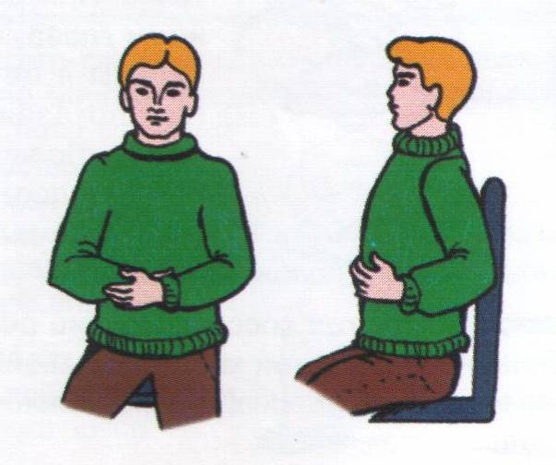• Сидя прямо с опущенными руками, резко напрячь мышцы всего тела. Затем быстро полностью расслабиться, опустить голову, закрыть глаза. Посидеть так 10-15 с. Проделать упражнение 2-3 раза.
• Сесть удобно, слегка расставив ноги. Руки положить на середину живота. Закрыть глаза и глубоко вдохнуть через нос. Задержать дыхание (насколько возможно). Медленно выдохнуть через рот (полностью). Проделать упражнение 4 раза (если не возникнет головокружение).

Эффект: расслабление тела, снятие нервного напряжения, восстановление нормального ритма дыхания.

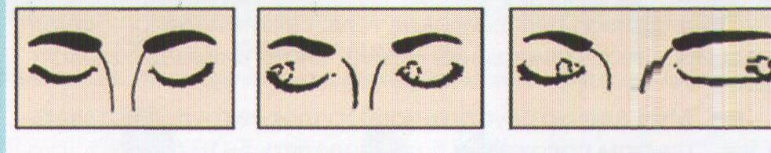Упражнения для глаз

• Закрыть глаза, расслабить мышцы лба. Медленно, с напряжением сместить глазные яблоки в крайнее левое положение, через 1-2 с также перевести взгляд вправо. Проделать 10 раз. Следить за тем, чтобы веки не подрагивали. Не щуриться.
• «рисовать» глазами фигуры в воздухе (круги, восьмерки, слова прописью) в течение 10 с.
Эффект: расслабление и укрепление глазных мышц, избавление от боли в глазах.

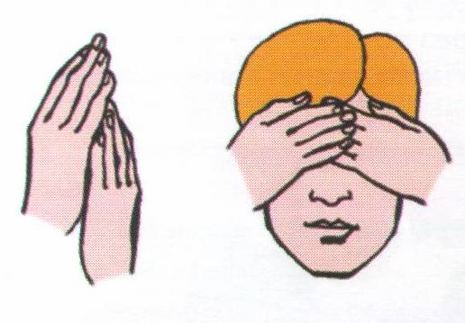• Моргать в течение 1 -2 мин.
• С напряжением закрывать на 3-5 с попеременно один и другой глаз.
• В течение 10 с несколько раз сильно зажмуриться.
• В течение 10 с менять направление взгляда: прямо, вправо, влево, вверх, вниз.
• Потереть ладони одну о другую, чтобы появилось ощущение тепла. Прикрыть ладонями глаза, скрестив пальцы в центре лба (как показано на рисунке). Полностью исключить доступ света.
На глаза и веки не нажимать. Расслабиться, дышать свободно. Побыть в таком положении 2 мин.

Эффект: химическое восстановление рецепторов глаз, расслабление глазных мышц, улучшение кровообращения в зрительном аппарате, избавление от ощущения усталости глаз.

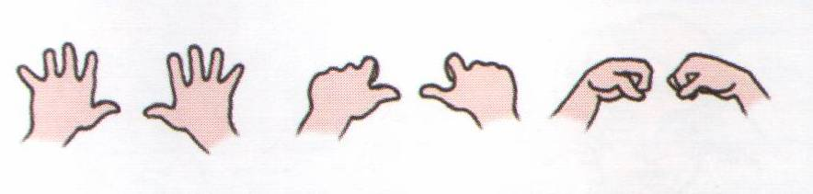Упражнения для рук

В положении сидя или стоя расположить руки перед лицом. Ладони наружу, пальцы выпрямлены. Напрячь ладони и запястья. Собрать пальцы в кулаки, быстро загибая их один за другим (начинать с мизинцев). Большие пальцы окажутся сверху. Сильно сжатые кулаки повернуть так, чтобы они «посмотрели» друг на друга. Движение - только в запястьях, локти неподвижны. Разжать кулаки, расслабить кисти. Проделать упражнение еще несколько раз.

Эффект: снятие напряжения в кистях и запястьях.

• Cжать и разжать кулаки несколько раз, при этом старайтесь как можно сильнее растопырить пальцы.
• Вытяните руки перед собой и рисуйте кулаками «восьмерку». А потом вытяните руки в стороны и покрутите ими, сгибая в локтях (по 10 раз в каждую сторону).
• Сцепить пальцы, соединить ладони и приподнять локти. Поворачивать кисти то пальцами внутрь (к груди), то наружу. Проделать несколько раз, затем опустить руки и потрясти расслабленными кистями.
• Пощелкать пальцами обеих рук, перемещая большой палец поочередно на все другие пальцы.
• Широко расставить пальцы и напрячь кисти на 5-7 с, затем сильно сжать пальцы в кулаки на 5-7 с, после чего разжать кулаки и потрясти расслабленными кистями. Проделать упражнение несколько раз.
В положении сидя или стоя опустить руки вдоль тела. Расслабить их. Сделать глубокий вдох и на медленном выдохе в течение 10-15 с слегка потрясти руками. Проделать так несколько раз.

Эффект: избавление от усталости рук.

Упражнения для плечевого пояса
• Выпрямить спину и сесть ровно. Поднять плечи вверх и опустить вниз.
Повторить 20 раз.

• Сделать 10 вращений плечами вперед и 10 вращений назад.

• Закрыть глаза и откинуться на спинку кресла. И начать «таять», то есть максимально расслабиться.

• Затем поднять руки за голову и стараться максимально прогнуть спину в области лопаток (задержка на несколько секунд и расслабление).

• Встать, сложив руки за спиной в замок, и тянуться, сводя лопатки. По завершении обнять себя руками.

Эффект: расслабление плечевого пояса.

Упражнения для головы и шеи

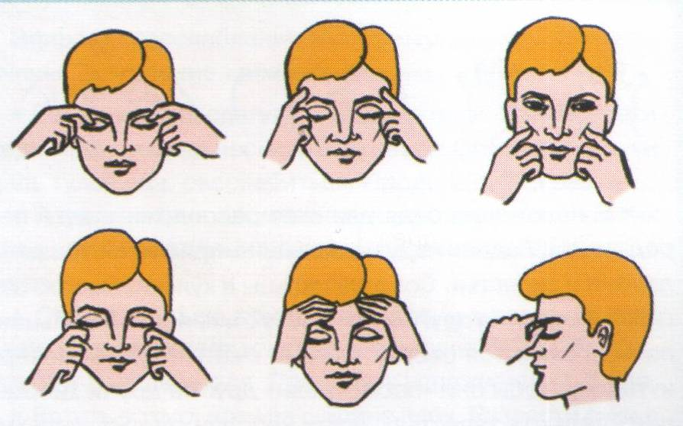• Помассировать лицо (как показано на рисунках), чтобы снять напряжение лицевых мышц.
• Надавливая пальцами на затылок (места показаны на рисунках), в течение 10 с делать вращательные движения вправо, затем влево.
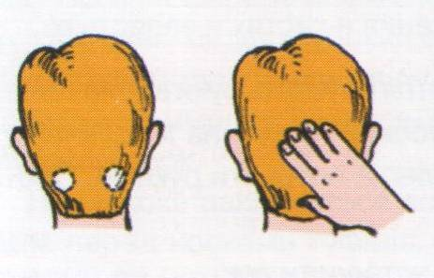
• Надавить правой ладонью на правую щеку так, чтобы голова давила на руку. Удержать напряжение пять-шесть секунд. Расслабиться. Проделать то же самое с левой стороной. Повторить в среднем темпе три-четыре раза.
• Сидя за столом, поставить локти на его поверхность и давить головой на руки (секунд пять). Расслабление и повтор еще раза четыре.
• Положить руки на затылок и давить на них головой. Расслабление и повтор еще раза четыре.
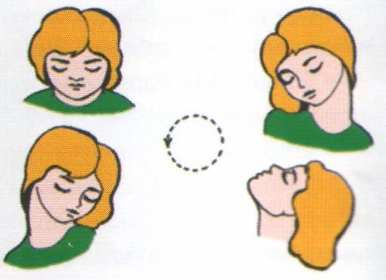• Делать обычные круговые движения головой. Главное, делайте их максимально плавно, чтобы голова свободно и без болевых ощущений перекатывалась от плеча к плечу. Проделывать в течение 10 с.

• Закрыть глаза и сделать глубокий вдох. На выдохе медленно опустить подбородок, расслабить шею и плечи. Снова глубокий вдох, медленное круговое движение головой влево и выдох. Проделать 3 раза влево, затем 3 раза вправо.

Эффект: расслабление мышц головы, шеи и плечевого пояса.

Упражнения для туловища

• Встать прямо, слегка расставить ноги. Поднять руки вверх, подняться на носки и потянуться. Опуститься, руки вдоль туловища, расслабиться. Проделать 3-5 раз.

• Поднять плечи как можно выше и плавно отвести их назад, затем медленно выставить вперед. Проделать 15 раз.

• Стоя нагнуться, приложить ладони к ногам позади колен. Втянуть живот и напрячь спину на 5-6 с. Выпрямиться и расслабиться. Проделать упражнение 3-5 раз.

• Встать прямо, ноги на ширине плеч. Развести руки в стороны на уровне плеч. Как можно больше повернуть туловище вправо, затем влево. Проделать так 10-20 раз.
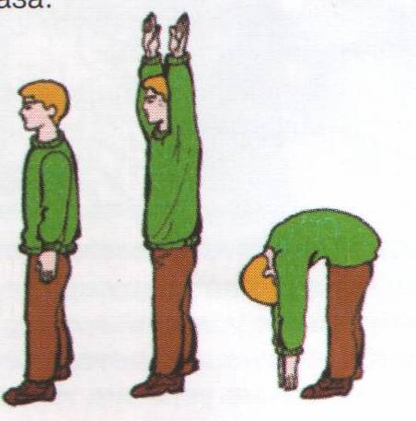
• Ноги на ширине плеч, слегка расслаблены и согнуты в коленях. Делая глубокий вдох, расслабиться. На выдохе поднять руки вверх, тянуть их к потолку. Ощутить напряжение в мышцах пальцев, рук, плеч, спины и снова сделать глубокий вдох.

На выдохе наклониться вперед и потянуться руками к полу, не допуская появления боли в спине. Опустить голову, расслабиться. Вдох - и на выдохе выпрямиться. Проделать упражнение 3 раза.

Эффект: расслабление мышц, распрямление позвоночника, улучшение кровообращения.

Упражнения для поясницы

• Отодвиньтесь или откатитесь от своего стола. Ноги вытяните и поставьте на пятки. А теперь покрутитесь в разные стороны. И выполняйте наклоны вперед и назад. Спину нужно держать прямо.

Каждый работник обязан:

• выполнять требования инструкции по охране труда, утвержденной руководителем организации (подразделения);
• соблюдать трудовую дисциплину;
• в течение рабочего дня устраивать только регламентированные перерывы в соответствии трудовым распорядком на рабочем месте;
• соблюдать правила безопасного ведения работ,
• выполнять санитарно-гигиенические требования, содержать в порядке и чистоте рабочее место;
• сообщить руководителю об обнаруженном повреждении оборудования;
• приступить к тушению загоревшегося оборудования с помощью огнетушителя, предварительно отключив электропитание;
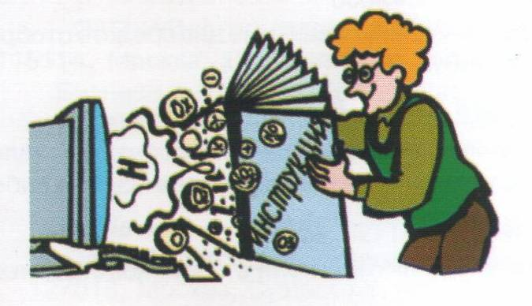• оказать пострадавшему сотруднику первую помощь до прибытия врача.

Запрещается
Самостоятельно исправлять повреждения в электропроводке и неисправности оборудования, если это не входит в круг обязанностей.

Данные комплексы упражнений размещены:
на сайте Министерства занятости, труда и миграции Саратовской области (www.mintrud.saratov.gov.ru)
и на мультиагентном Интернет-портале по охране труда (www.portal-ot.saratov.ru).

